ЗАСЛУЖЕННЫЙ ФЕРМЕР РОССИИ СЕРГЕЙ ДУНДИН: ТРУДНОСТИ ЗАКАЛЯЮТ ХАРАКТЕР
27.04.2017

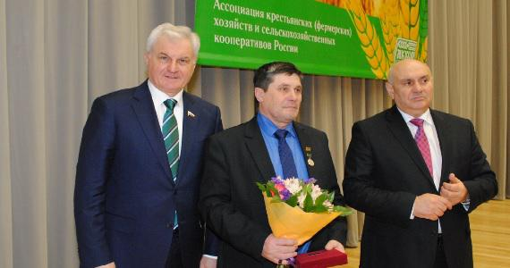
Сельское хозяйство – нелёгкий труд, который не терпит ошибок. За 25 лет работы на фермерском поприще Сергей Алексеевич Дундин, глава КФХ Саратовской области, прошёл большой профессиональный путь и не понаслышке знает, как трудности закаляют характер.
Сергей Алексеевич Дундин родился 3 сентября 1958 года в селе Корнеевка Краснопартизанского района Саратовской области. Родители с детства прививали сыну трудолюбие. Их поддержка и воспитание предопределили жизненный путь будущего фермера. Окончив восьмилетку в родном селе, он уехал к сестре в посёлок Чапаевский Пугачевского района, где получил образование на базе 10-летней школы.
– В 1975 году, сразу после школы, я поступил в Саратовский институт механизации сельского хозяйства и в 1980 году получил специальность инженера-механика, – рассказывает он. – Женился и вернулся в Чапаевский с молодой супругой. Устроился на работу механиком.
До 1992 года Сергей Алексеевич успешно покорял карьерные высоты: прошёл путь от механика до главного инженера в совхозе имени Чапаева.
– Времена были тяжёлые, заработную плату не платили, – вспоминает он. – А я к тому времени женился во второй раз. У нас с супругой Еленой родился сын Алексей, и нужно было обеспечивать семью. Так я решил заняться фермерством. И в 1992 году оформил крестьянское (фермерское) хозяйство. Начинали с 200 гектаров земли. А на сегодняшний день у меня уже 3500 гектаров. Выращиваю озимую пшеницу, просо, подсолнечник, кукурузу, ячмень. В 2005 году пробовал разводить свиней, купил свинарник. Но нестабильная реализация и проблемы со сбытом вынудили отказаться от животноводства.
На сегодняшний день в коллективе С.А. Дундина работают 14 человек. Но самые незаменимые помощники в нелёгком крестьянском деле – это члены его семьи.
– Супруга ведёт домашнее хозяйство, поддерживает меня во всём, – делится Сергей Алексеевич. – Сын Алексей на все руки мастер: работает и на комбайне, и на тракторе. Дочка Татьяна – студентка. Если она выберет тоже фермерский путь – возражать не стану. Это благородный труд. Только решать она будет сама.
Сейчас производство отлажено, и КФХ работает стабильно. Но, по словам фермера, всегда есть к чему стремиться.
– Бывает, подводит сбыт продукции, – признаётся фермер,– не всегда удаётся реализовать. Но хороший урожай всегда спасает. Мы с коллегами-фермерами часто совещаемся, советуемся, помогаем друг другу, даём подсказки. Это большой плюс в нашей работе. Хотелось бы, чтобы молодёжь приобщалась к сельскому труду тоже, молодые умы нужны на селе. Но условий для них нет. Это тоже проблема. Хотя мы опускать руки не намерены.
Главная задача фермера – совершенствовать и дальше своё хозяйство, а в будущем передать его своему сыну и пока ещё маленькому внуку.
– Спасибо Министерству сельского хозяйства и АККОР России за помощь, – говорит Сергей Алексеевич. – Они всегда готовы оказать нам, труженикам села, любую посильную помощь и содействие в нашей работе. Я стараюсь посещать все конкурсы и фермерские мероприятия, чтобы делиться собственным опытом с другими работниками сельского хозяйства и учиться на их примерах и ошибках.
Вот уже 25 лет С.А. Дундин успешно занимается сельским хозяйством. И благодаря своим стараниям стал одним из лучших фермеров страны. За свой многолетний труд он получил звание «Заслуженный фермер России» на XXVIII съезде АККОР, который прошёл в Москве в феврале 2017 года.
– Съезд очень понравился, – делится он. – Мы поехали в составе 13 человек от Саратовской области. Впечатлило мероприятие, были интересные вопросы и ответы. Выступали грамотные люди. Я думаю, что фермерство в нашей стране можно довести до совершенства. Ведь есть те, кто поддерживает тружеников, и те, кто работает на благо родной земли.
На фото награждение на Съезде: депутат Госдумы, президент АККОР Владимир Плотников, глава КФХ С.А. Дундин, первый заместитель министра сельского хозяйства РФ Д.Х. Хатуов

